电工考证实训室简介
建筑面积：153平方米
实验实训室总值：10万元
教学仪器设备1000元以上设备值： 0万元
教学仪器设备1000元以下设备值： 10万元
主要仪器设备：电气控制接线板60套、交流电机20台、万用表20块.工具60套。
实验实训室特色：
根据国家劳动和社会保证部制定的《维修电工国家职业标准（中级）》的要求开设的，主要培养学生的实际操作技能和解决工程问题的能力，培养面向岗位群的技术型、技能型人才。
通过实训，使学生掌握中级维修电工所必备的专业知识与基本操作技能，达到维修电工国家职业标准对该职业中级工的知识和技能的要求。

主要设备仪器图片
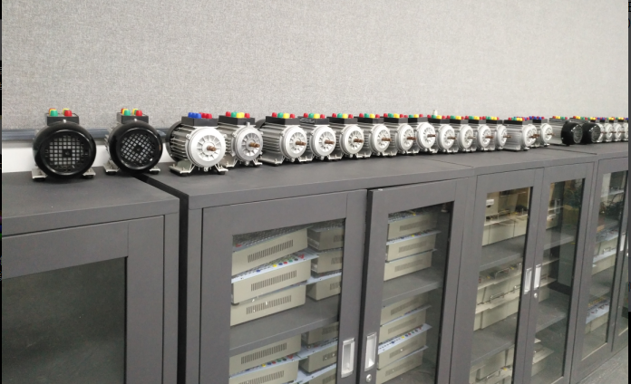

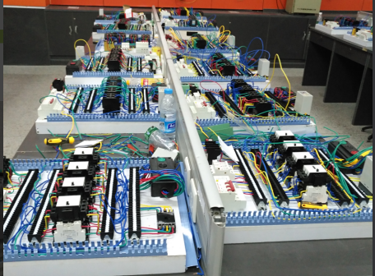

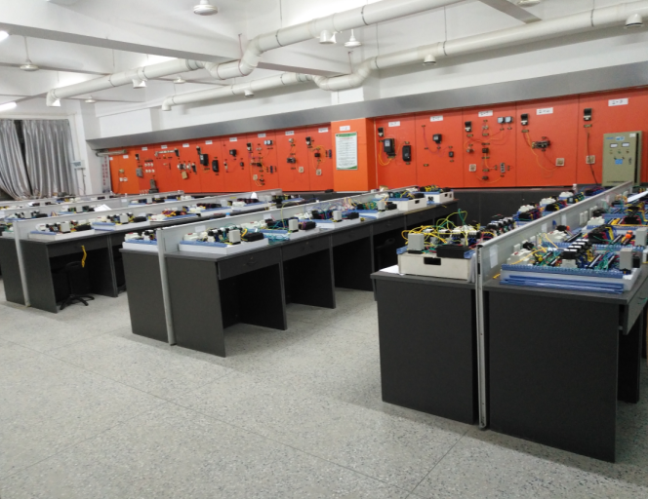

实训过程图片
